个人中心正式入口：centerIndex.ftl
打包之后的文件在 /center/dist/static/ 中
1、npm run build打包前一定要把 App.vue 里面的登录代码注释再进行打包
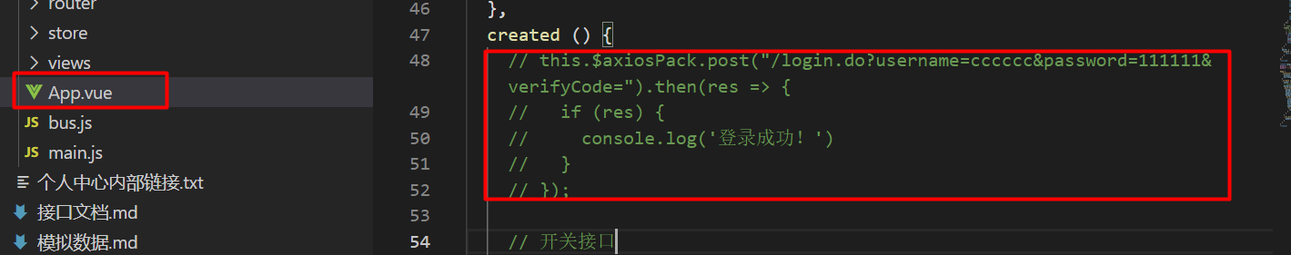
- 提交代码
- 到更新群喊 mlang 拉代码更新

个人中心测试入口：centerIndex2.ftl
打包之后的文件在 /center/dist/static/ 中
1、修改配置文件 vue.config.js，将打包入口centerIndex.ftl 换成 centerIndex2.ftl，npm run build打包
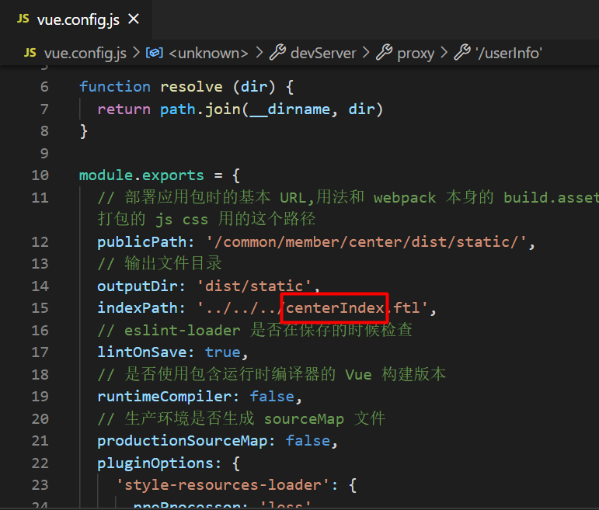
2、提交代码
3、到更新群喊 mlang 拉代码更新

注意测试入口改完，下次打包正式入口要在配置中改回原先的 centerIndex

vue模板正式入口：centerMoban.ftl
打包之后的文件在 /muban/dist/static/ 中
1、npm run build 打包代码
2、提交代码
3、到更新群喊 mlang 拉代码更新

